

数字图像处理实验报告

题 目： | 灰度直方图
学生姓名： | 陈康坤
指导教师： | 赵荣昌
学 院： | 计算机学院
专业班级： | 计科2202

本科生院制
2024年10月12日
目录
数字图像处理实验报告 I
一、实验目的 3
二、实验环境 3
三、实验步骤 3
四、实验结果 5
五、实验问题与解决方案 6
六、结论 6

一、实验目的

通过 Python 编程，学习和掌握图像处理中的基本操作，包括：
- 绘制图像的灰度直方图。
- 应用直方图均衡化技术增强图像对比度。
- 理解 CLAHE（限制对比度自适应直方图均衡化）原理，并与普通直方图均衡化进行比较。
- 使用滤波器对图像进行平滑处理。
- 应用 Roberts、Sobel 和 Prewitt 算子进行边缘检测。

二、实验环境

编程语言：Python 3.8
开发环境：PyCharm
图像路径：本地路径下的 `image.png`
操作系统：Windows 10
相关库:OpenCV (cv2)，Numpy，Matplotlib，Scikit-Image

三、实验步骤

- 读取图像： 使用 OpenCV 读取图像，并将其转换为灰度图像，方便后续的处理。
- 绘制灰度直方图： 使用 Matplotlib 绘制图像的灰度直方图，分析像素值的分布情况。
- 直方图均衡化： 通过 OpenCV 提供的 equalizeHist 函数对图像进行直方图均衡化，并绘制均衡化后的图像和直方图。
- CLAHE（限制对比度自适应直方图均衡化）： 使用 CLAHE 对图像进行自适应直方图均衡化，并与普通的均衡化结果进行对比。
- 3x3 盒状滤波器： 使用 3x3 的盒状滤波器对均衡化后的图像进行平滑处理。
- 边缘检测： 使用 Roberts、Sobel 和 Prewitt 算子对均衡化后的图像进行边缘检测，并对比其效果。
主要代码
import cv2
import numpy as np
import matplotlib.pyplot as plt
import matplotlib.pyplot as plt
import matplotlib.font_manager as fm

plt.rcParams['font.sans-serif'] = ['SimHei']
plt.rcParams['axes.unicode_minus'] = False

from skimage import exposure
from skimage.filters import roberts, sobel, prewitt

# 1. 读取图像并画出灰度直方图
image = cv2.imread('image.png', cv2.IMREAD_GRAYSCALE)

def plot_histogram(img, title):
plt.figure()
plt.hist(img.ravel(), bins=256, range=[0, 256])
plt.title(title)
plt.xlabel('像素强度')
plt.ylabel('频率')
plt.show()

plot_histogram(image, '原始图像的灰度直方图')

# 2 & 3. 进行直方图均衡化并画出均衡化后的直方图
equalized_image = cv2.equalizeHist(image)
plot_histogram(equalized_image, '均衡化后的图像直方图')

# 4. 显示均衡化后的图像
plt.figure()
plt.title("均衡化后的图像")
plt.imshow(equalized_image, cmap='gray')
plt.axis('off')
plt.show()

# 5. CLAHE 直方图均衡化
clahe = cv2.createCLAHE(clipLimit=2.0, tileGridSize=(8, 8))
clahe_image = clahe.apply(image)
plot_histogram(clahe_image, 'CLAHE 处理后的图像直方图')

plt.figure()
plt.title("CLAHE 处理后的图像")
plt.imshow(clahe_image, cmap='gray')
plt.axis('off')
plt.show()

# 6. 使用3x3的盒状滤波器对均衡化后的图像进行滤波
kernel = np.ones((3, 3), np.float32) / 9
filtered_image = cv2.filter2D(equalized_image, -1, kernel)

plt.figure()
plt.title("使用3x3盒状滤波器后的图像")
plt.imshow(filtered_image, cmap='gray')
plt.axis('off')
plt.show()

# 7. 用Roberts、Sobel、Prewitt算子对均衡化后的图像进行边缘检测
roberts_edges = roberts(equalized_image)
sobel_edges = sobel(equalized_image)
prewitt_edges = prewitt(equalized_image)

# 显示边缘检测结果
fig, axes = plt.subplots(1, 3, figsize=(15, 5))
axes[0].imshow(roberts_edges, cmap='gray')
axes[0].set_title("Roberts 边缘检测")
axes[0].axis('off')

axes[1].imshow(sobel_edges, cmap='gray')
axes[1].set_title("Sobel 边缘检测")
axes[1].axis('off')

axes[2].imshow(prewitt_edges, cmap='gray')
axes[2].set_title("Prewitt 边缘检测")
axes[2].axis('off')

plt.show()

四、实验结果

1.原始图像的灰度直方图：
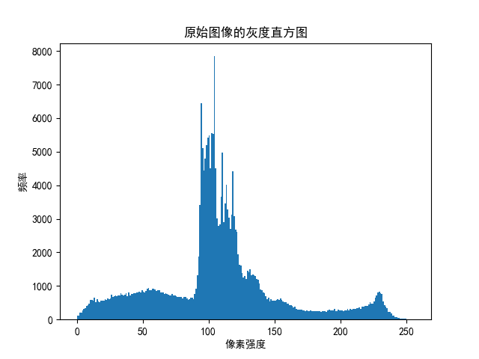
实验结果显示，原始图像的像素强度分布较集中，图像对比度较低。

2.直方图均衡化后的图像与直方图：
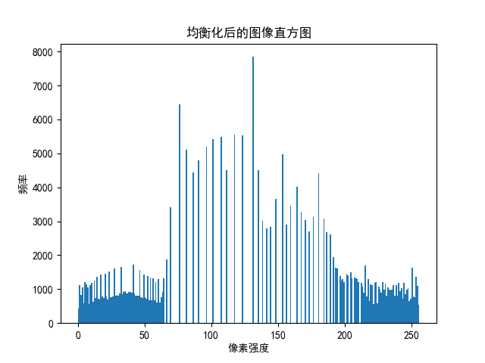
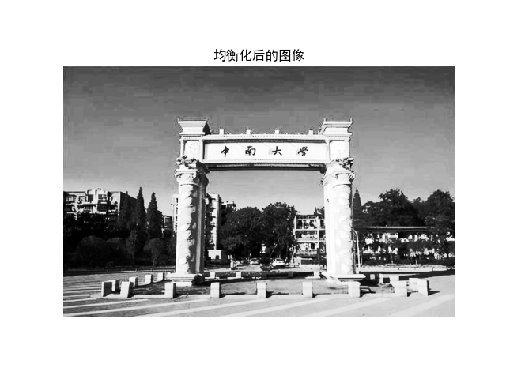
均衡化后的图像对比度显著提高，灰度值的分布更加均匀。
均衡化后的直方图覆盖了更宽的灰度范围，提升了图像的视觉效果。

3.CLAHE 处理后的图像与直方图：
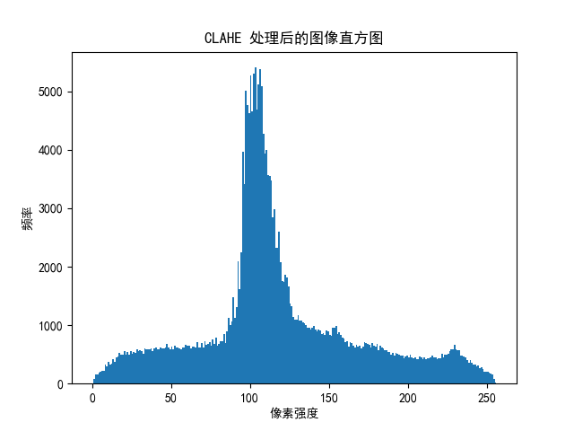
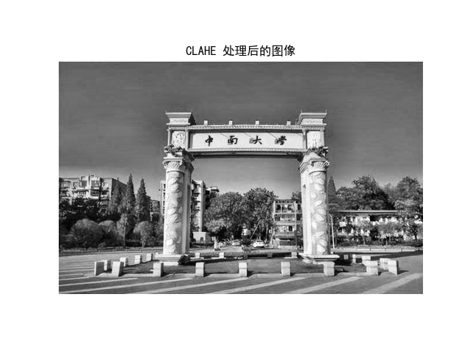
CLAHE 能有效避免过度均衡化，尤其在局部区域的细节处理上表现优异。

4.3x3 盒状滤波器的平滑效果：
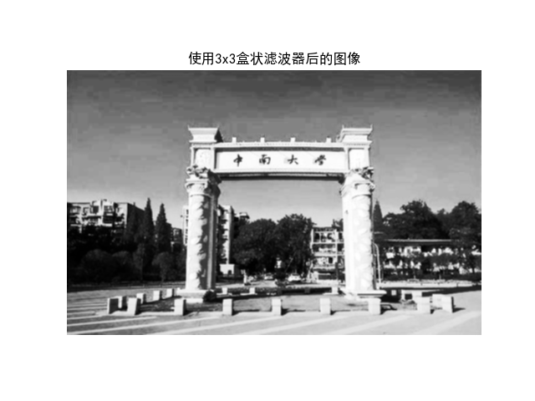
使用 3x3 盒状滤波器后，图像变得更加平滑，细节部分有所模糊。

5.边缘检测结果：
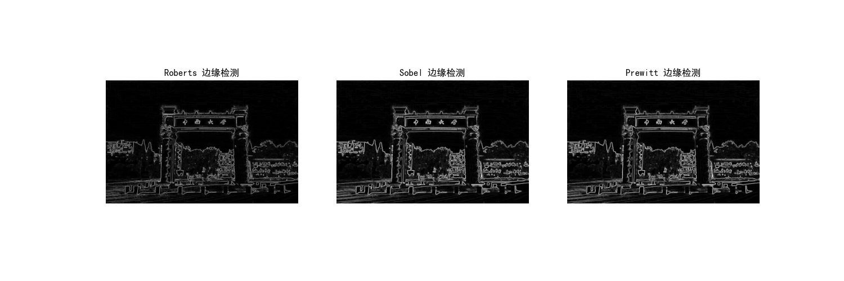
Roberts 算子的边缘检测结果较为粗糙。
Sobel 算子能够更好地提取边缘，细节丰富。
Prewitt 算子的结果与 Sobel 类似，但对噪声的敏感度略高。

五、实验问题与解决方案

问题1：在绘制图像时，出现了 matplotlib 无法显示中文字符的警告。
解决方案：通过设置 matplotlib 的字体为 SimHei，解决了中文字符无法显示的问题。具体代码如下：
import matplotlib.pyplot as plt
# 设置字体为 SimHei，解决中文显示问题
plt.rcParams['font.sans-serif'] = ['SimHei']
plt.rcParams['axes.unicode_minus'] = False
问题2：CLAHE 的处理效果与普通直方图均衡化有所不同，如何解释这种差异？
解决方案：CLAHE 是一种局部直方图均衡化方法，它能在图像的不同局部区域自适应地调整对比度，避免了普通均衡化在亮度极端情况下过度增强的现象。因此，CLAHE 对于具有细节信息较多的图像效果更好。

六、结论

通过本实验，深入理解了图像处理中的一些基本技术，如直方图均衡化、CLAHE、自适应滤波和边缘检测等。实验结果表明：
- 直方图均衡化能有效提高图像的对比度，但在某些情况下可能导致过度增强。
- CLAHE 能在保持细节的同时增强图像对比度，适用于更复杂的场景。
- 各类边缘检测算子具有不同的特点，Sobel 算子在噪声抑制和边缘检测效果上表现较好。
通过本次实验，我对图像增强和边缘检测算法有了更深的理解，也掌握了 Python 中常用的图像处理库。

